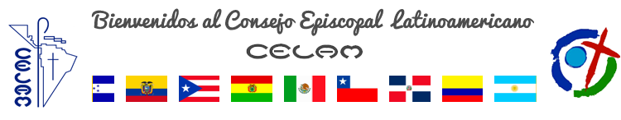
 | 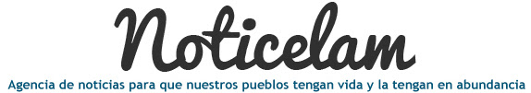
EDICIÓN NO. 139 - 06 DE MARZO DEL 2017

Vida de la Iglesia en América latina y el Caribe

Editorial No 139

La atención a los migrantes ante nuevas políticas xenofóbicas
Encuentro Latinoamericano y del Caribe sobre la inculturación de la liturgia

CELAM realiza encuentro de inculturación de la Liturgia en San Cristóbal de las casas, México.
Reunión anual de directivos Celam con Secretarios generales de episcopados de américa latina y el Caribe

Del 7 al 9 de Marzo en Bogotá Colombia.
Una Iglesia pobre para los pobres

Énfasis para el 2017 del Plan Global CELAM.
XXXVI Asamblea general ordinaria del CELAM

En San Salvador del 9-12 de mayo de 2017.
Reuniones virtuales en epíscopo.net

Nueva etapa de la plataforma de comunicación al servicio de la iglesia
El clamor de Cristo en el migrante nos urge

Comunicado de los obispos de la Frontera Norte.
El Barco de la muerte

Firmeza ante la defensa de la vida y la dignidad
Fomentar la confianza es base fundamental para la democracia

Comunicado de los obispos de Ecuador sobre la elecciones
Iglesia Paraguaya se reúne a la luz del buen pastor

Asamblea plenaria número 214 de los obispos de Paraguay: Construir desde el consenso

